HƯỚNG DẪN SỬ DỤNG MODULE NVFORM

Module nvform họat động trên nền tảng NukeViet 4, module có chức năng hỗ trợ người quản trị xây dựng các biểu mẫu thu thập thông tin nhanh chóng, qua đó có thể tổng kết báo cáo số liệu, trích xuất dữ liệu dưới dạng tập tin.

I. Quản lý biểu mẫu

1.1. Tạo một biểu mẫu mới
- Trên trang chính của module, click vào menu “Thêm biểu mẫu” để tạo một biểu mẫu mới.
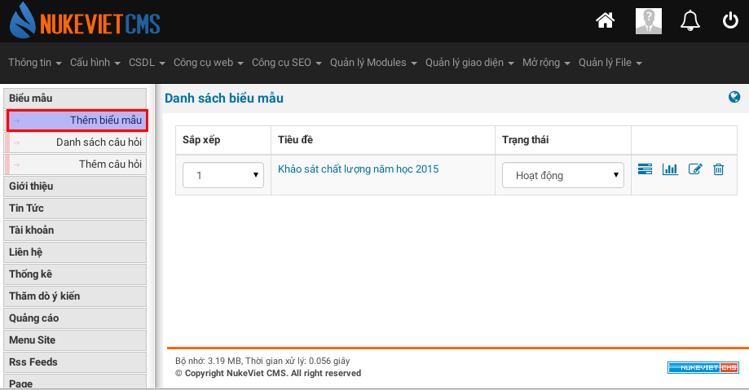
- Tại giao diện thêm biểu mẫu, cần chú ý các trường thông tin:
- Tiêu đề: Tiêu đề biểu mẫu. Ví dụ: Phiếu khảo sát việc làm sinh viên sau tốt nghiệp
- Liên kết tĩnh: Chuỗi ký tự URL, bổ trợ cho SEO. Trường này được tạo tự động nên không sửa nếu không cần thiết.
- Mô tả: Mô tả ngắn gọn cho biểu mẫu.
- Nội dung chi tiết: Mô tả chi tiết cho biểu mẫu.
- Hình ảnh: Hình ảnh đại diện cho biểu mẫu.
- Thời gian hiệu lực (Từ ngày - Đến ngày): Là khoảng thời gian biểu mẫu được mở để người dùng sử dụng. Nếu thời gian nằm ngoài khoảng này, biểu mẫu ở dạng khóa, đồng thời người dùng chưa thể điền vào biểu mẫu. Ngược lại, nếu trong khoảng thời gian này, người dùng được phép truy cập và điền biểu mẫu.
- Kiểu hiển thị câu hỏi: Có ba phương án thể hiện:
  - Câu hỏi nằm trên: Câu hỏi sẽ nằm ở trên các phương án trả lời
  - Câu hỏi nằm bên trái: Câu hỏi sẽ ở phía trái, các phương án trả lời sẽ nằm bên phải
  - Hai cột: Câu hỏi nằm trên câu trả lời, đồng thời chia làm hai cột danh sách câu hỏi.
- Thay đổi câu trả lời: Nếu chọn, hệ thống cho phép người dùng thay đổi câu trả lời trong thời gian biểu mẫu còn hiệu lực.
- Công khai kết quả: Nếu chọn, sau khi trả lời xong biểu mẫu, người dùng sẽ có được liên kết dẫn đến trang thống kê các kết quả của biểu mẫu.
- Giao diện biểu mẫu: Cấu hình hiển thị biểu mẫu, có thể chọn màu nền, hình ảnh nền,….
- Cần chú ý: Không đuợc bỏ trống các trường thông tin được đánh dấu *
- Sau khi hoàn tất việc điền thông tin, click “Thêm biểu mẫu” ở cuối trang để hoàn tất.

1.2. Các thao tác khác quản trị

1.2.1. Xóa biểu mẫu

- Tại danh sách biểu mẫu, click vào biểu tượng “Xóa”
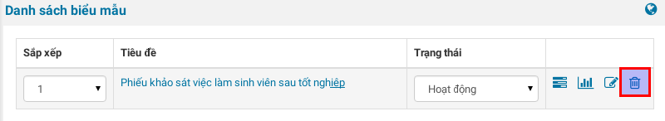
- Khi xóa biểu mẫu, đồng thời các câu hỏi thuộc biểu mẫu cũng được xóa.

1.2.2. Sửa thông tin biểu mẫu

- Tại danh sách biểu mẫu, click vào biểu tượng “Sửa”
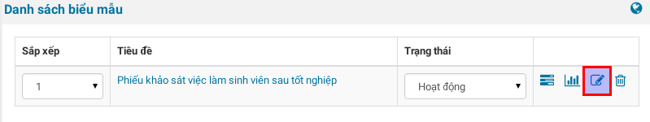
- Người quản trị sẽ được chuyển vào trang sửa thông tin biểu mẫu, các trường dữ liệu như thao tác thêm biểu mẫu trước đó.

II. Quản lý câu hỏi
- Sau khi thêm biểu mẫu thành công, cần thêm danh sách câu hỏi cho biểu mẫu.
- Tại danh sách các biểu mẫu hiện có, click vào biểu tượng “Danh sách câu hỏi” để đến trang quản lý danh sách câu hỏi cho biểu mẫu này.

2.1. Thêm câu hỏi mới

- Tại giao diện thêm câu hỏi, cần lưu ý các trường thông tin:

Câu hỏi: Nội dung câu hỏi.

Thuộc biểu mẫu: Chọn biểu mẫu chứa câu hỏi này.

Câu hỏi bắt buộc: Nếu chọn, người dùng buộc phải trả lời câu hỏi này.

Cho phép thay đổi câu trả lời:

Theo cấu hình biểu mẫu: Lấy tùy chọn theo cấu hình biểu mẫu. Giá trị sẽ tùy thuộc vào giá trị ở biểu mẫu chứa câu hỏi này.

Có: Cho phép thay đổi

Không: Không được phép thay đổi.

Ngắt trang: Nếu chọn, danh sách câu hỏi sẽ chuyển sang trang mới, từ câu hỏi này.

KHÔNG hiển thị trong báo cáo: Nếu chọn, kết quả trả lời của câu hỏi này sẽ không được hiển thị trong các báo cáo thống kê.

Loại dữ liệu:
Loại dữ liệu | Mô tả | Mô tả tùy chọn
Số | Giá trị người dùng nhập vào phải là số. | - Kiểu số: Giá trị người dùng nhập vào phải là số. Và là phải số nguyên hoặc số thực  - Giá trị mặc định: Giá trị mặc định nếu người dùng không nhập giá trị.  - Giá trị nhỏ nhất: Giá trị nhỏ nhất được chấp nhận.  - Giá trị lớn nhất: Giá trị lớn nhất được chấp nhận.
Ngày | Giá trị người dùng nhập vào là ngày tháng, theo quy tắc dd/mm/yyyy | - Giá trị mặc định  - Từ ngày, đến ngày: Chỉ chấp nhận giá trị giữa khoảng ngày tháng này
Thời gian | Giá trị người dùng nhập vào là thời gian.
Một dòng | Giá trị nhập vào là một chuỗi ký tự trên một dòng | -Yêu cầu kiểm tra giá trị: Các quy tắc của chuỗi nhập vào.  - Giá trị mặc định: Giá trị hiển thị mặc định nếu người dùng chưa nhập.  - Ký tự ít nhất, nhiều nhất: Độ dài của chuỗi nằm trong khoảng này.
Nhiều dòng (textarea) | Giá trị nhập vào là một chuỗi ký tự trên nhiều dòng
Trình soạn thảo | Sử dụng công cụ soạn thảo văn bản.
Lựa chọn thả xuống (selectbox) | Câu trả lời hiển thị dưới dạng danh sách thả xuống, người dùng chỉ được chọn một trong các dòng trong danh sách.
Một lựa chọn (radio) | Câu trả lời hiển thị dưới dạng danh sách các tùy chọn, người dùng chỉ được chọn một trong các nút trong danh sách.
Nhiều lựa chọn (checkbox) | Câu trả lời hiển thị dưới dạng danh sách các tùy chọn check, người dùng có thể chọn nhiều đáp án.
Nhiều lựa chọn thả xuống | Câu trả lời hiển thị dưới dạng danh sách thả xuống, người dùng có thể chọn nhiều đáp án trong danh sách.
Lưới dữ liệu | Câu trả lời hiển thị dưới dạng lưới (tọa độ), gồm hàng và cột. Người dùng có thể chọn một trong các tọa độ.
Bảng dữ liệu | Câu trả lời hiển thị dưới dạng bảng (tọa độ), gồm hàng và cột. Người dùng có thể nhập thông tin vào một hoặc nhiều ô trong bảng.
Tập tin đính kèm | Hiển thị hộp upload tập tin, người dùng có thể chọn tập tin từ máy và upload lên hệ thống.
Văn bản thuần | Hiển thị đoạn văn bản trên danh sách các câu hỏi. Đây là nội dung hiển thị, chứ không có câu trả lời.

2.2. Các thao tác quản trị
2.2.1. Sắp xếp thứ tự câu hỏi
Tại danh sách câu hỏi, chọn thứ tự câu hỏi hiển thị trên biểu mẫu ở cột “Sắp xếp”
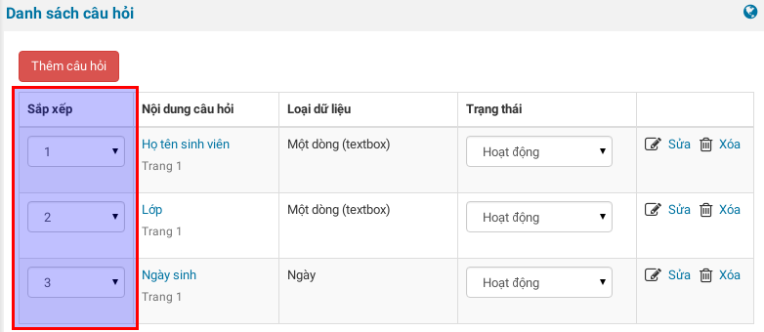
2.2.2. Xóa câu hỏi
Trên danh sách câu hỏi, chọn icon “Xóa” đằng sau mỗi câu hỏi muốn xóa.
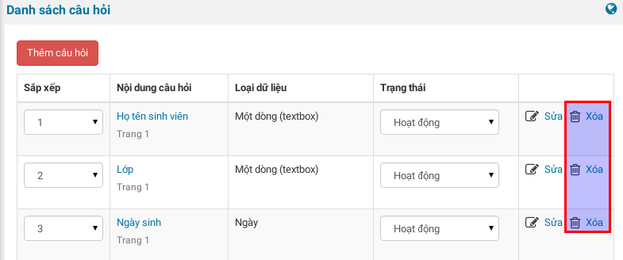
2.2.3. Sửa câu hỏi
Trên trang danh sách câu hỏi, chọn “Sửa”.
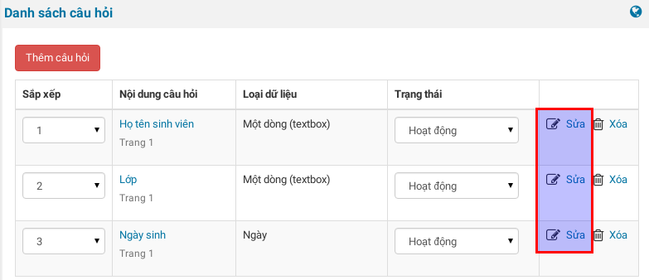
Khi sửa thông tin câu hỏi, sẽ không sữa lại được “Loại dữ liệu”

III. Thống kê, báo cáo

3.1. Xem báo cáo tóm tắt
- Tại danh sách biểu mẫu, chọn biểu tượng “Thống kê”
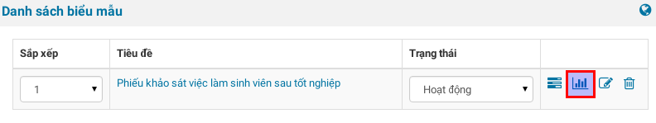
- Hiển thị trang danh sách các kết quả từ người dùng
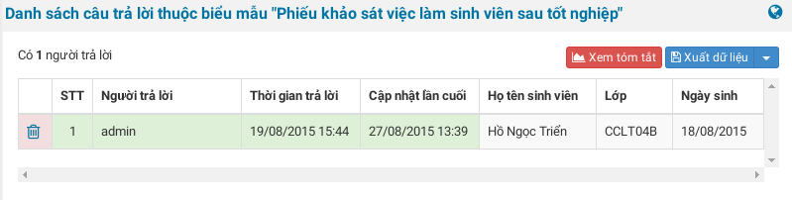

3.2. Xuất báo cáo
Click vào nút “Xuất dữ liệu” trên trang báo cáo, chọn loại tập tin muốn xuất.
